http://125-ccm.pl/ciekawostki/motocykle-125-z-korei-polnocnej#

Motocykly ze Severní Koreje

Dostal se k nám do rukou katalog, kde jsme našli všechny motocykly, které jsou vyráběny v Severní Koreji společností Pothonggang.
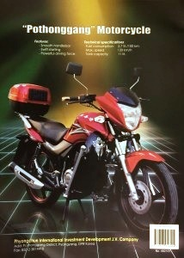

Korejská lidově demokratická republika je zemí, která fascinuje mnohé. O to raději jsme přijali od našeho sympatizanta plný katalog motocyklů o obsahu 125 ccm, které jsou vyráběny v Severní Koreji závodem Pothonggang. Pothonggang Motocycle má ve své nabídce širokou škálu modelů, od malých mopedů, od skútrů a chopperů, až po nákladní tříkolku s nosností 500 kg. Většina motocyklů má motory s obsahem 125 cm, nejmenší z motorů má obsah 98 ccm a jsou použity v několika různých modelech.

Severokorejské motocykly o obsahu 125 ccm jsou vybaveny sériovými díly, jak se můžeme dozvědět z reklamy v severokorejském časopisu "Zahraniční obchod" určený pro zahraniční investory. Vozidla mají výkonnou pohonnou jednotku, která může pohánět nejrychlejší motocykly Pothonggang rychlostí až 120 km / h, což je ve třídě 125 ccm velmi slušný výsledek. Vozidla dle výrobce spotřebují kolem 2,7 l na 100 km. Vyrábí je podnik s názvem - Phyongchun International Investment Development Company, se sídlem v Pchjongjangu v obvodě Pothonggang.


